ESTADO DO RIO GRANDE DO NORTE
CÂMARA MUNICIPAL DE SÃO JOÃO DO SABUGI

REQUERIMENTO Nº. 093/2021

Requeiro a V. Ex.ª, com base no artigo 154 do Regimento Interno e ouvido o plenário desta casa, requer que seja enviado ofício a COSERN, solicitando a substituição dos cabos convencionais AWG por MULTIPLEX da Rua Professor Manoel Martiniano, para que não haja a necessidade de cortar ou danificar as árvores, no trecho compreendendo os PG’s AF92648 ao AF9277940, em virtude da referida rua ser bastante arborizada e correndo risco de acidente.

JUSTIFICATIVA EM PLENÁRIO

Sala das Sessões, em 10 de setembro de 2021.

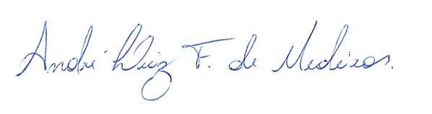

_______________________________________________
APRÍGIO PEREIRA DE ARAÚJO NETO
VEREADOR - AUTOR

